Agrupar

SEGUNDO TRIMESTRE 2023: VIVIENDA EN ALQUILER
El alquiler sube un 0,5% trimestral en España en el segundo trimestre

- En junio el precio interanual de la vivienda en alquiler en España sube un 4,5% y sitúa su precio en 11,61 euros/m² al mes
- Los precios del alquiler han tocado techo en 11 comunidades, en 26 provincias y capitales; en 11 distritos de Madrid y en cinco de Barcelona
- Las ciudades de Orihuela y Benidorm cuestan un 40% más que el año anterior
- Aquí se puede ver un vídeo de la directora de Estudios de Fotocasa

Madrid, 25 de julio de 2023

En la primera mitad del año, España ha experimentado variaciones positivas en el precio de la vivienda en alquiler, pero en concreto, cierra el segundo trimestre del año 2023 con un incremento interanual del 4,5% y sube trimestralmente un 0,5%, según los datos del Índice Inmobiliario Fotocasa. Estos incrementos detectados en junio sitúan el precio de la vivienda en alquiler en 11,61 euros por metro cuadrado al mes (€/m² al mes).

Variación trimestral e interanual en España por trimestres

“Se detecta una ligera tregua a nivel nacional en el encarecimiento abultado del precio del alquiler coincidiendo con la reducción de la inflación. Sin embargo, el precio sigue disparado en las comunidades autónomas más tensionadas, con subidas muy abultadas por encima del 10 y hasta el 33%, y con récords de precio en este segundo trimestre del 2023. En estos momentos la oferta de alquiler residencial disponible es tan reducida que la presión de la demanda empuja el precio al alza. Un volumen muy importante de inmuebles se ha vendido, se han pasado al alquiler turístico o se mantienen vacíos. Los propietarios, preocupados por la inseguridad jurídica existente en la Ley de Vivienda intentan migrar hacia otros mercados, dejando al alquiler sin stock de vivienda”, explica María Matos, directora de Estudios y portavoz de Fotocasa.

Declaraciones de María Matos, directora de Estudios de Fotocasa

En las Comunidades Autónomas este segundo trimestre de 2023 se presenta con 17 incrementos trimestrales y 15 incrementos interanuales. En junio once de ellas han superado sus precios máximos y son: Baleares (17,16 €/m² al mes), Madrid (16,70 €/m² al mes), Cataluña (15,94 €/m² al mes), País Vasco (14,64 €/m² al mes), Cantabria (13,16 €/m² al mes), Canarias (12,85 €/m² al mes), Comunitat Valenciana (11,53 €/m² al mes), Región de Murcia (8,79 €/m² al mes), Galicia (8,47 €/m² al mes), Castilla y León (8,33 €/m² al mes) y Extremadura (6,36 €/m² al mes).

El orden de los incrementos trimestrales es: Cantabria (19,9%), Región de Murcia (11,4%), Comunitat Valenciana (8,7%), La Rioja (8,6%), Canarias (8,0%), Baleares (7,5%), País Vasco (6,2%), Galicia (4,3%), Andalucía (2,9%), Madrid (2,8%), Extremadura (2,3%), Cataluña (1,7%), Castilla y León (1,3%), Castilla-La Mancha (1,1%), Aragón (1,1%) y Asturias (0,9%) y Navarra (0,8%).

Variación trimestral por CCAA en el segundo trimestre de 2023

En cuanto al ranking de precios por comunidades, por Baleares se paga por metro cuadrado 17,16 euros. Le siguen las comunidades de Madrid (16,70 €/m² al mes), Cataluña (15,94 €/m² al mes), País Vasco (14,64 €/m² al mes), Cantabria (13,16 €/m² al mes), Canarias (12,85 €/m² al mes), Comunitat Valenciana (11,53 €/m² al mes), Navarra (10,80 €/m² al mes), Andalucía (9,79 €/m² al mes), Aragón (8,93 €/m² al mes), Región de Murcia (8,79 €/m² al mes), Asturias (8,66 €/m² al mes), Galicia (8,47 €/m² al mes), Castilla y León (8,33 €/m² al mes), La Rioja (8,30 €/m² al mes), Extremadura (6,36 €/m² al mes) y Castilla-La Mancha (6,17 €/m² al mes).

Precio de la vivienda por CCAA en el segundo trimestre de 2023

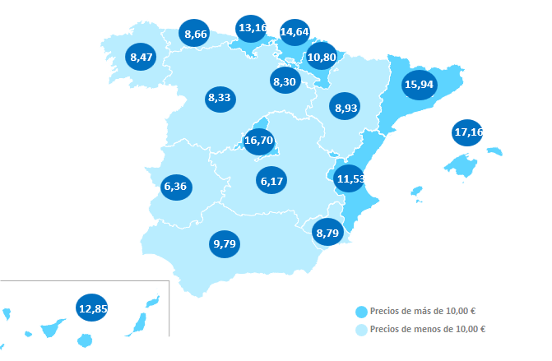
Provincias
En las provincias, este segundo trimestre de 2023 se presenta con 44 subidas trimestrales y 42 interanuales. Las tres provincias con incrementos trimestrales mayores al 10% son: Cantabria con 19,9%, Castellón con 13,8% y Murcia con 11,4%. Por otro lado, tan solo seis provincias presentan descensos trimestrales y son: Cuenca con -3,2%, Salamanca con -1,9%, Albacete con -1,5%, Araba - Álava con -1,0%, Lleida con -0,8% y Teruel con -0,7%.

En cuanto al ranking de precios por provincias, Barcelona, Madrid, Gipuzkoa y Illes Balears son las provincias que superan la barrera de los 16,00 euros/m² al mes. En cuanto al ranking de precios por provincias, por Barcelona se paga por metro cuadrado 17,28 euros. Le siguen las provincias de Illes Balears con 17,16 €/m² al mes, Gipuzkoa con 16,74 €/m² al mes y Madrid con 16,70 €/m² al mes.

En junio de 2023 en 27 de las 50 provincias (52%) los precios del alquiler por metro cuadrado alcanzan sus máximos valores de toda la serie histórica. Por otro lado, tan solo seis de ellas continúan con precios máximos en 2007, 2008 y 2009 (Castellón, Ciudad Real, Guadalajara, Zaragoza, Huesca, Albacete).
Variación trimestral en el segundo trimestre de 2023 por provincias
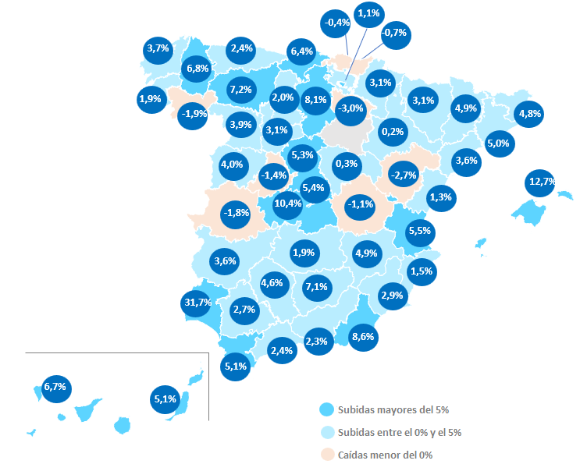

Precio de la vivienda en el segundo trimestre de 2023 por provincias
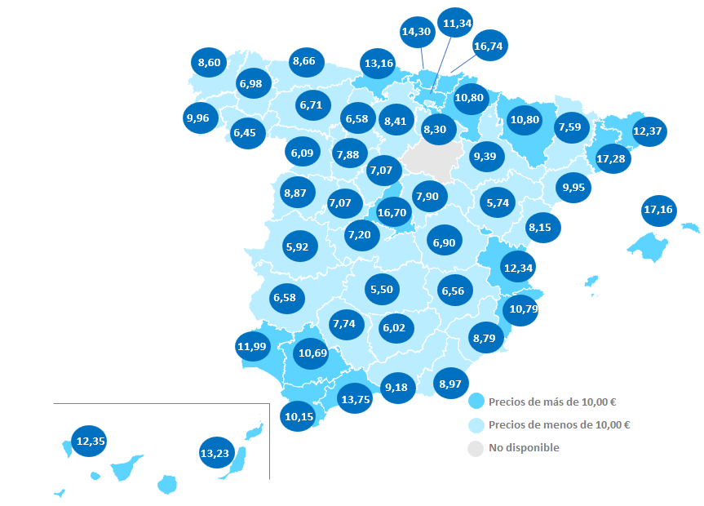
Municipios de España
De las 125 ciudades españolas analizadas por Fotocasa con variación trimestral en junio de 2023, en el 82% de ellas el precio de la vivienda en alquiler por metro cuadrado sube y en el 18% de las ciudades el precio de la vivienda trimestral sube por encima del 10%.

Las ciudades con los mayores incrementos son: Castro-Urdiales (47,0%), Motril (45,0%), Paterna (25,9%), El Ejido (23,7%), Vélez-Málaga (22,9%), Aranjuez (20,6%), Santa Pola (20,5%), Vilanova I la Geltrú (19,1%), Mijas (18,9%), Benidorm (18,5%), Castelldefels (18,4%), Cartagena (17,7%), Benalmádena (16,2%), Vera (16,2%), Calvià (14,9%), Alicante / Alacant (14,8%), Almuñécar (12,9%), Torremolinos (12,8%), Segovia capital (11,9%), Santa Cruz de Tenerife capital (11,7%), Santiago de Compostela (11,4%), Sanlúcar de Barrameda (11,2%) y Roquetas de Mar (10,9%). Por otro lado, las tres ciudades que presentan los mayores descensos trimestrales son Dos Hermanas con -14,9%, Narón con -7,7% y Ronda con -6,7%.

En cuanto al ranking de precios por municipios, son dos las ciudades que superan la barrera de los 20,00 euros/m² al mes, y en concreto, se paga por Calvià 22,36 €/m² al mes y por Barcelona capital con 20,50 €/m2 al mes. Le siguen, Laredo 19,18 €/m² al mes, Donostia - San Sebastián con 19,08 €/m² al mes, Castelldefels con 18,66 €/m² al mes, Canet d'En Berenguer con 18,41 €/m² al mes, Madrid capital con 18,35 €/m² al mes, Sitges con 17,76 €/m² al mes, Marbella con 17,41 €/m² al mes, L'Hospitalet de Llobregat con 17,13 €/m² al mes, Sant Cugat del Vallès con 17,05 €/m² al mes y Cornellà de Llobregat con 16,94 €/m² al mes. Por otro lado, las dos ciudades que apenas superan los 5,00 €/m² al mes son Almendralejo con 4,81 €/m² al mes y Baeza con 4,22 €/m² al mes.

En junio de 2023 en 65 de las 138 ciudades (47%) los precios del alquiler por metro cuadrado alcanzan sus máximos valores de toda la serie histórica. Por otro lado, tan solo siete de ellas continúan con precios máximos en 2007 y 2008 (Roquetas de Mar, Manresa, Guadalajara capital, Talavera de la Reina, Zaragoza capital, Baeza y Ciudad Real capital).

Variación interanual en el segundo trimestre de 2023 por capitales
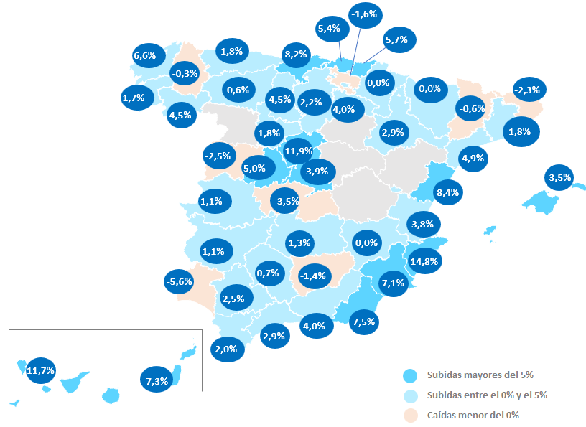

Precio de la vivienda en el segundo trimestre de 2023 por capitales
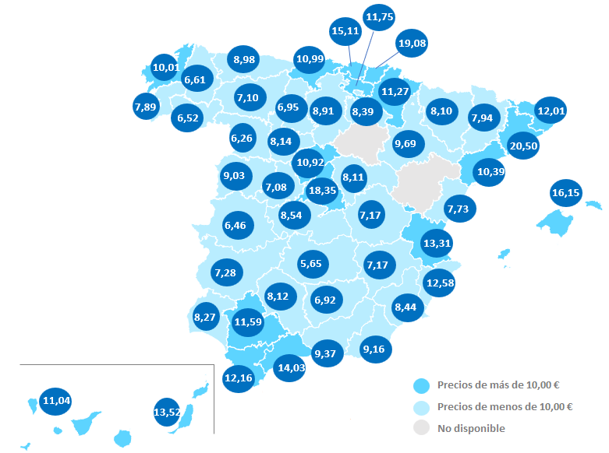
Distritos de Madrid

El precio del alquiler trimestral sube en 14 de los distritos en junio respecto al trimestre anterior. Los tres distritos con mayor incremento son Puente de Vallecas (9,3%), Latina (8,8%) y Chamberí (8,3%).

En 11 distritos se alcanzan precios máximos en el segundo trimestre de 2023 y son: Chamberí con 21,51 €/m² al mes, Barrio de Salamanca con 21,90 €/m² al mes, Retiro con 19,35 €/m² al mes, Villa de Vallecas con 13,52 €/m² al mes, Tetuán con 18,82 €/m² al mes, Usera con 15,36 €/m² al mes, Ciudad Lineal con 15,61 €/m² al mes, Arganzuela con 17,59 €/m² al mes, Moncloa - Aravaca con 18,75 €/m² al mes, Chamartín con 18,51 €/m² al mes y Fuencarral - El Pardo con 15,09 €/m² al mes.

En cuanto al precio por metro cuadrado, 12 distritos analizados tienen un precio por encima de los 15,00 €/m² al mes. El distrito más caro para vivir en alquiler es Barrio de Salamanca con 21,90 €/m² al mes, seguido de Chamberí con 21,51 €/m² al mes y Centro con 21,03 €/m² al mes. Por otro lado, los precios han tocado techo en once distritos y son: Chamberí, Barrio de Salamanca, Retiro, Villa de Vallecas, Tetuán, Usera, Ciudad Lineal, Arganzuela, Moncloa – Aravaca, Chamartín y Fuencarral - El Pardo.

Distritos de Barcelona

El precio del alquiler trimestral sube en junio en seis de los distritos respecto al trimestre anterior. Los distritos con incremento son Horta - Guinardó con 7,6%, Nou Barris con 6,6%, Sarrià - Sant Gervasi con 5,4%, Eixample con 2,3%, Sants - Montjuïc con 1,4% y Ciutat Vella con 1,2%.

En cinco de los diez distritos analizados por Fotocasa se superan los precios máximos del alquiler por metro cuadrado al mes en junio. Los distritos que han tocado techo en son cinco y son: Eixample con 21,18 €/m² al mes, Sarrià - Sant Gervasi con 20,92 €/m² al mes, Sants - Montjuïc con 19,72 €/m² al mes, Horta - Guinardó con 17,08 €/m² al mes, Nou Barris con 16,39 €/m² al mes y Sant Andreu con 16,26 €/m² al mes.

En cuanto al precio por metro cuadrado, cuatro han superado los 20,00 euros el metro cuadrado al mes: Ciutat Vella con 21,51 €/m² al mes, Eixample con 21,18 €/m² al mes, Gràcia con 21,11 €/m² al mes, Sarrià - Sant Gervasi con 20,92 €/m² al mes y Sant Martí con 20,42 €/m² al mes. Por otro lado, los precios han tocado techo en cinco distritos y son: Eixample, Sarrià - Sant Gervasi, Sants – Montjuïc, Horta – Guinardó y Nou Barris.

TABLAS DE PRECIOS Y DE EVOLUCIONES (7)
Tabla 1: CCAA de mayor a menor incremento trimestral, interanual y precio
Comunidad Autónoma | Precio de jun. 2023 (€/m²) | Variación  trimestral | Variación  interanual
Cantabria | 13,16 € | 19,9% | 22,4%
Región de Murcia | 8,79 € | 11,4% | 4,3%
Comunitat Valenciana | 11,53 € | 8,7% | 15,3%
La Rioja | 8,30 € | 8,6% | -1,2%
Canarias | 12,85 € | 8,0% | 19,4%
Baleares | 17,16 € | 7,5% | 33,4%
País Vasco | 14,64 € | 6,2% | 9,5%
Galicia | 8,47 € | 4,3% | 7,1%
Andalucía | 9,79 € | 2,9% | 10,1%
Madrid | 16,70 € | 2,8% | 10,0%
Extremadura | 6,36 € | 2,3% | 3,9%
Cataluña | 15,94 € | 1,7% | 7,4%
Castilla y León | 8,33 € | 1,3% | 5,7%
Castilla-La Mancha | 6,17 € | 1,1% | -5,2%
Aragón | 8,93 € | 1,1% | 2,8%
Asturias | 8,66 € | 0,9% | 1,6%
Navarra | 10,80 € | 0,8% | 5,5%
España | 11,61 € | 0,5% | 4,5%
Tabla 2: Provincias de mayor a menor incremento trimestral, interanual y precio
Provincia | Precio de jun.  2023 (€/m²) | Variación  trimestral | Variación  interanual
Cantabria | 13,16 € | 19,9% | 22,4%
Castellón | 8,15 € | 13,8% | 7,1%
Murcia | 8,79 € | 11,4% | 4,3%
Almería | 8,97 € | 9,5% | 9,5%
Cáceres | 5,92 € | 9,4% | 6,5%
Cádiz | 10,15 € | 9,1% | 10,4%
Segovia | 10,15 € | 9,1% | 10,4%
Pontevedra | 9,96 € | 8,9% | 5,0%
La Rioja | 8,30 € | 8,6% | -1,2%
Ávila | 7,07 € | 8,6% | 13,8%
Las Palmas | 13,23 € | 8,4% | 14,8%
Alicante | 10,79 € | 8,2% | 19,4%
Illes Balears | 17,16 € | 7,5% | 33,4%
Bizkaia | 14,30 € | 7,3% | 9,4%
Santa Cruz de Tenerife | 12,35 € | 7,2% | 29,2%
Valencia | 12,34 € | 6,9% | 17,3%
Granada | 9,18 € | 6,7% | 12,5%
Girona | 12,37 € | 5,9% | 11,7%
A Coruña | 8,60 € | 5,7% | 10,5%
Málaga | 13,75 € | 5,5% | 19,6%
Tarragona | 9,95 € | 5,0% | 14,5%
Gipuzkoa | 16,74 € | 4,8% | 7,3%
Guadalajara | 7,90 € | 4,6% | 3,3%
Melilla | 10,06 € | 4,0% | 6,0%
Huesca | 7,98 € | 3,9% | -
Huelva | 11,99 € | 3,9% | -0,9%
Ourense | 6,45 € | 3,5% | 7,0%
Zamora | 6,09 € | 3,4% | -
Madrid | 16,70 € | 2,8% | 10,0%
Sevilla | 10,69 € | 2,6% | 7,4%
León | 6,71 € | 2,4% | 5,2%
Jaén | 6,02 € | 2,4% | 4,3%
Barcelona | 17,28 € | 2,2% | 9,7%
Zaragoza | 9,39 € | 2,1% | 3,5%
Burgos | 8,41 € | 1,7% | 7,3%
Valladolid | 7,88 € | 1,4% | 3,5%
Palencia | 6,58 € | 1,1% | 3,8%
Asturias | 8,66 € | 0,9% | 1,6%
Navarra | 10,80 € | 0,8% | 5,5%
Ciudad Real | 5,50 € | 0,5% | 1,5%
Lugo | 6,98 € | 0,4% | 1,2%
Badajoz | 6,58 € | 0,3% | 2,3%
Córdoba | 7,74 € | 0,3% | 6,6%
Toledo | 7,20 € | 0,1% | 5,9%
Tabla 3: Capitales de provincia de mayor a menor incremento trimestral, interanual y precio
Provincia | Municipio | Precio de jun. 2023 (€/m²) | Variación  trimestral | Variación  interanual
Alicante | Alicante / Alacant | 12,58 € | 14,8% | 21,6%
Segovia | Segovia Capital | 10,92 € | 11,9% | 12,0%
Santa Cruz de Tenerife | Santa Cruz de Tenerife Capital | 11,04 € | 11,7% | 19,8%
Castellón | Castellón de la Plana / Castelló de la Plana | 7,73 € | 8,4% | 5,0%
Cantabria | Santander | 10,99 € | 8,2% | 11,5%
Almería | Almería Capital | 9,16 € | 7,5% | 11,9%
Las Palmas | Las Palmas de Gran Canaria | 13,52 € | 7,3% | 13,6%
Murcia | Murcia Capital | 8,44 € | 7,1% | 4,6%
A Coruña | A Coruña Capital | 10,01 € | 6,6% | 12,2%
Gipuzkoa | Donostia - San Sebastián | 19,08 € | 5,7% | 12,2%
Bizkaia | Bilbao | 15,11 € | 5,4% | 12,4%
Ávila | Ávila Capital | 7,08 € | 5,0% | 8,8%
Tarragona | Tarragona Capital | 10,39 € | 4,9% | 15,3%
Palencia | Palencia Capital | 6,95 € | 4,5% | 7,1%
Ourense | Ourense Capital | 6,52 € | 4,5% | 7,3%
Granada | Granada Capital | 9,37 € | 4,0% | 13,1%
La Rioja | Logroño | 8,39 € | 4,0% | 6,4%
Madrid | Madrid Capital | 18,35 € | 3,9% | 11,8%
Valencia | Valencia Capital | 13,31 € | 3,8% | 20,9%
Illes Balears | Palma de Mallorca | 16,15 € | 3,5% | 29,4%
Málaga | Málaga Capital | 14,03 € | 2,9% | 23,8%
Zaragoza | Zaragoza Capital | 9,69 € | 2,9% | 3,9%
Sevilla | Sevilla Capital | 11,59 € | 2,5% | 7,8%
Burgos | Burgos Capital | 8,91 € | 2,2% | 10,3%
Cádiz | Cádiz Capital | 12,16 € | 2,0% | 1,2%
Asturias | Oviedo | 8,98 € | 1,8% | 4,5%
Barcelona | Barcelona Capital | 20,50 € | 1,8% | 10,7%
Valladolid | Valladolid Capital | 8,14 € | 1,8% | 4,5%
Pontevedra | Pontevedra Capital | 7,89 € | 1,7% | -4,6%
Ciudad Real | Ciudad Real Capital | 5,65 € | 1,3% | -2,1%
Badajoz | Badajoz Capital | 7,28 € | 1,1% | 5,2%
Cáceres | Cáceres Capital | 6,46 € | 1,1% | 4,9%
Córdoba | Córdoba Capital | 8,12 € | 0,7% | 7,2%
León | León Capital | 7,10 € | 0,6% | 5,0%
Albacete | Albacete Capital | 7,17 € | 0,0% | -1,5%
Navarra | Pamplona / Iruña | 11,27 € | 0,0% | 4,2%
Lugo | Lugo Capital | 6,61 € | -0,3% | 1,0%
Lleida | Lleida Capital | 7,94 € | -0,6% | 4,0%
Huesca | Huesca Capital | 8,10 € | -1,3% | -
Jaén | Jaén Capital | 6,92 € | -1,4% | 5,9%
Araba - Álava | Vitoria - Gasteiz | 11,75 € | -1,6% | -3,1%
Girona | Girona Capital | 12,01 € | -2,3% | 7,2%
Salamanca | Salamanca Capital | 9,03 € | -2,5% | 4,5%
Toledo | Toledo Capital | 8,54 € | -3,5% | 8,6%
Huelva | Huelva Capital | 8,27 € | -5,6% | 1,0%
Zamora | Zamora Capital | 6,26 € | - | 12,5%
Cuenca | Cuenca Capital | 7,73 € | - | -9,2%
Guadalajara | Guadalajara Capital | 8,11 € | - | 1,9%
Tabla 4: Municipios de mayor a menor incremento trimestral, interanual y precio
Provincia | Municipio | Precio de jun. 2023 (€/m²) | Variación  trimestral | Variación  interanual
Cantabria | Castro-Urdiales | 16,58 € | 47,0% | 11,2%
Granada | Motril | 10,77 € | 45,0% | -
Valencia | Paterna | 9,62 € | 25,9% | -
Almería | El Ejido | 13,09 € | 23,7% | -
Málaga | Vélez-Málaga | 12,24 € | 22,9% | 20,7%
Madrid | Aranjuez | 9,67 € | 20,6% | 15,5%
Alicante | Santa Pola | 13,74 € | 20,5% | -17,5%
Barcelona | Vilanova I la Geltrú | 15,63 € | 19,1% | -
Málaga | Mijas | 15,46 € | 18,9% | -
Alicante | Benidorm | 16,67 € | 18,5% | 40,0%
Tabla 5: Municipios de mayor descenso trimestral, interanual y precio
Provincia | Municipio | Precio de jun. 2023 (€/m²) | Variación  trimestral | Variación  interanual
Sevilla | Dos Hermanas | 8,54 € | -14,9% | 9,4%
A Coruña | Narón | 5,50 € | -7,7% | 5,4%
Málaga | Ronda | 5,67 € | -6,7% | -
Tarragona | Reus | 8,28 € | -6,4% | 4,5%
Huelva | Huelva Capital | 8,27 € | -5,6% | 1,0%
Málaga | Estepona | 13,80 € | -4,9% | 10,6%
Barcelona | Cerdanyola del Vallès | 11,25 € | -4,8% | -2,0%
Barcelona | Sitges | 17,76 € | -4,8% | -1,2%
Toledo | Toledo Capital | 8,54 € | -3,5% | 8,6%
Salamanca | Salamanca Capital | 9,03 € | -2,5% | 4,5%

Tabla 6: Distritos con mayor descenso trimestral, interanual y precio
Ciudad | Distrito | Precio de jun. 2023 (€/m²) | Variación  trimestral | Variación  interanual | % respecto media nacional
Madrid | Puente de Vallecas | 14,69 € | 9,3% | 13,5% | 26,5%
Madrid | Latina | 14,57 € | 8,8% | 11,3% | 25,5%
Madrid | Chamberí | 21,51 € | 8,3% | 16,1% | 85,3%
Madrid | Barrio de Salamanca | 21,90 € | 5,8% | 11,1% | 88,6%
Madrid | Retiro | 19,35 € | 5,6% | 13,9% | 66,7%
Madrid | Villa de Vallecas | 13,52 € | 4,3% | 8,3% | 16,5%
Madrid | Tetuán | 18,82 € | 3,7% | 16,2% | 62,1%
Madrid | Usera | 15,36 € | 3,4% | 20,2% | 32,3%
Madrid | Villaverde | 13,57 € | 2,6% | 10,1% | 16,9%
Madrid | Ciudad Lineal | 15,61 € | 2,1% | 11,7% | 34,5%
Madrid | Arganzuela | 17,59 € | 2,0% | 8,8% | 51,5%
Madrid | Moncloa - Aravaca | 18,75 € | 1,8% | 14,3% | 61,5%
Madrid | Chamartín | 18,51 € | 1,1% | 9,1% | 59,4%
Madrid | Fuencarral - El Pardo | 15,09 € | 1,1% | 14,3% | 30,0%
Madrid | Hortaleza | 15,50 € | -0,8% | 11,4% | 33,5%
Madrid | Carabanchel | 13,72 € | -0,9% | 6,9% | 18,2%
Madrid | San Blas | 14,19 € | -2,3% | 13,2% | 22,2%
Madrid | Centro | 21,03 € | -2,3% | 9,4% | 81,1%
Tabla 7: Distritos con mayor descenso trimestral, interanual y precio
Ciudad | Distrito | Precio de jun. 2023 (€/m²) | Variación  trimestral | Variación  interanual | % respecto media nacional
Barcelona | Horta - Guinardó | 17,08 € | 7,6% | 10,9% | 47,1%
Barcelona | Nou Barris | 16,39 € | 6,6% | 19,9% | 41,2%
Barcelona | Sarrià - Sant Gervasi | 20,92 € | 5,4% | 16,8% | 80,2%
Barcelona | Eixample | 21,18 € | 2,3% | 10,7% | 82,4%
Barcelona | Sants - Montjuïc | 19,72 € | 1,4% | 8,1% | 69,9%
Barcelona | Ciutat Vella | 21,51 € | 1,2% | 3,7% | 85,3%
Barcelona | Gràcia | 21,11 € | 0,0% | 10,1% | 81,8%
Barcelona | Les Corts | 19,79 € | -0,1% | 10,4% | 70,5%
Barcelona | Sant Andreu | 16,26 € | -2,6% | 15,1% | 40,1%
Barcelona | Sant Martí | 20,42 € | -4,3% | 9,5% | 75,9%

Sobre Fotocasa
Portal inmobiliario que cuenta con inmuebles de segunda mano, promociones de obra nueva y viviendas de alquiler. Cada mes genera un tráfico de 34 millones de visitas (75% a través de dispositivos móviles). Mensualmente elabora el índice inmobiliario Fotocasa, un informe de referencia sobre la evolución del precio medio de la vivienda en España, tanto en venta como en alquiler. Toda nuestra información la puedes encontrar en nuestra Sala de Prensa.
Fotocasa pertenece a Adevinta, una empresa 100% especializada en Marketplaces digitales y el único “pure player” del sector a nivel mundial.
Más información sobre Fotocasa.
Sobre Adevinta Spain
Adevinta Spain es una compañía líder en marketplaces digitales y una de las principales empresas del sector tecnológico del país, con más de 18 millones de usuarios al mes en sus plataformas de los sectores inmobiliario (Fotocasa y habitaclia), empleo (InfoJobs), motor (coches.net y motos.net) y compraventa de artículos de segunda mano (Milanuncios).
Los negocios de Adevinta han evolucionado del papel al online a lo largo de más de 40 años de trayectoria en España, convirtiéndose en referentes de Internet. La sede de la compañía está en Barcelona y cuenta con una plantilla de 1.200 personas comprometidas con fomentar un cambio positivo en el mundo a través de tecnología innovadora, otorgando una nueva oportunidad a quienes la están buscando y dando a las cosas una segunda vida.
Adevinta tiene presencia mundial en 11 países. El conjunto de sus plataformas locales recibe un promedio de 3.000 millones de visitas cada mes.
Más información en adevinta.es

Departamento Comunicación Fotocasa
Anaïs López
comunicacion@fotocasa.es
620 66 29 26

Llorente y Cuenca
Ramon Torné
rtorne@llorenteycuenca.com
638 68 19 85

Fanny Merino
emerino@llorenteycuenca.com
663 35 69 75

Paula Iglesias
piglesias@llorenteycuenca.com
662 450 236

